Паспорт

Активная акустическую систему Compact 2

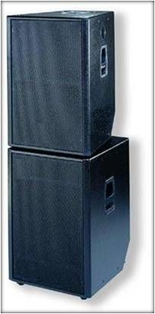

Технические характеристики

Активная 3-х полосная акустическая система.
Встроенный 3x канальный усилитель мощности c
DSP процессором B&G D3- 3600W .
Выходная мощность, сабвуфер, 1800 Вт
Выходная мощность сателлит, 2x900 Вт
Частотный диапазон 35 Гц – 20 кГц
Максимальное звуковое давление 135Дб
Динамики НЧ сабвуфер 2 х 18” B&G MR18220,
СЧ 1х 15” MAG , ВЧ 1 х10” + 1,4” неодимовый
драйвер с 3” катушкой DAS M10
Сателлит* габариты – 880х600х650, 64 Кг
Сабвуфер* габариты – 1010x680x820 , 89 Кг

АЧХ – Compact 2

